**産業廃棄物処理業 廃止・変更届出書について**

**R7.6月改正**

○　届出事項に変更があった場合には、産業廃棄物処理業廃止・変更届出書の提出が必要となります。

　　副本が必要な方につきましては、返信先を記載した返信用封筒又はレターパックを持参または郵送いただきますようお願いいたします。

　　許可証の書き替え（※）が必要な方で**許可証の写し**を添付した場合、本県で新許可証を発行後、届出者に対して現行許可証の原本を提出するよう連絡しますので、届出者は本県に対して**許可証の返信用封筒（要切手貼付）を同封**のうえ、現行許可証の原本を郵送してください。本県にて現行許可証の原本を受領後、新許可証を届出者に郵送します。

なお、最初から**許可証の原本**を添付した場合には、その時点で現行許可証を受領させていただきますので、審査完了後に新しい許可証を返送するため、**返送先を記載し切手を貼った返信用封筒（角２）を同封**して下さい。

※　一部廃止、住所の変更、代表者の変更、氏名・名称の変更、処理施設（積替え保管施設、処分業）の変更の場合

電子許可証を所有している事業者の方は、それを印刷した物（許可証の写しと同じ扱いとなります）を届出書に添付してください。

変更届出のうち、電子許可証の書き換えを行った場合には、書き換え後に電子許可証の原本確認を行います。その際は当課から連絡しますので、下記ページにアクセスし、電子許可証のデータを提出してください。

電子許可証の提出URL：[【（特別管理）産業廃棄物処理業の電子許可証届出フォーム】](https://apply.e-tumo.jp/pref-ibaraki-u/offer/offerDetail_initDisplay?tempSeq=50421)

電子許可証の提出案内：[電子許可証の提出方法について.pdf](https://www.pref.ibaraki.jp/seikatsukankyo/haitai/fuho/documents/denshikyokasyoformmanual20240315.pdf)

○　産業廃棄物処理業の変更届出は、変更があった日から１０日以内（ただし、法人で、履歴事項全部証明書の添付を必要とする内容につきましては、履歴事項全部証明書の変更後30日以内）に提出していただく必要があります。変更があった場合にはその都度提出願います。

○　変更届の審査会場の設置

　　令和６年４月から変更届の審査会場を新設いたしました。そのため、書類の作成及び審査に関する相談は下記窓口までお願いいたします。

|  |  |
| --- | --- |
| 審査会場 | 茨城県産業廃棄物処理業許可申請等受付会場 |
| 場所 | 〒310-0852  　茨城県水戸市笠原町978番25  　茨城県開発公社ビル２階 |
| 営業時間 | 平日9：30～17：00 |
| TEL | 029-291-7315 |
| FAX | 029-291-7316 |

**事業の全部(又は一部)を廃止したとき**

**産業廃棄物処理業**

**廃止届**

**郵送又は持参**

**茨城県廃棄物規制課**

（茨城県庁14階）

**下記の内容に変更があった場合**

**産業廃棄物処理業**

**変更届**

**郵送**

**又は**

**持参**

**茨城県産業廃棄物処理業**

**許可申請等受付会場**

**(茨城県開発公社ビル２階)**

**○ 廃止または変更の届出の提出先について**

※　いずれも届出事由が発生した時点から10日以内（役員変更の場合は履歴事項全部証明書の変更が完了してから30日以内）に届出を行う必要があります。

**○変更の届出が必要な事項**

**収集運搬業・処分業共通**

**・住所**

**・氏名又は名称**

**・代表者**

**・役員や株主・出資者（注１）**

**・事務所の所在地(注２)**

**・事業の用に供する施設（注３）**

**並びにその設置場所及び**

**構造又は規模**

**収集運搬業のみ**

**＜積替え保管を含む許可の場合＞**

**・運搬車両又は運搬船（注３）**

**・車庫**

**・積替保管の有無（有り→無し）（注４）**

**積替保管の場所に関する**

**・所在地**

**・面積**

**・取り扱う産業廃棄物の種類（注５）**

**・積替えのための保管上限**

**・産業廃棄物の保管の高さのうち**

**最も高いもの**

**処分業のみ**

**保管場所に関する**

**・所在地**

**・面積**

**・保管する産業廃棄物**

**の種類（注５)**

**・処分等のための保管上限**

**・産業廃棄物の保管の高さのうち**

**最も高いもの**

（注１）　発行済株式総数あるいは出資の額の100分の５以上の者に限る。

（注２）　単に住所表記が変わるだけの場合は除く。（例：区画整理で番地が変更となった場合）

（注３）　運搬容器その他これに類するものは除く。なお、処分業の場合、事業の用に供する処理施設の変更内容 (例：破砕機の追加など)によっては、変更届の前に施設の許可手続きが必要となる場合がありますのでご注意ください。

（注４）　反対に「無し→有り」に変更する場合は、変更届ではなく事業範囲の変更許可申請が必要です。

（注５） 当該産業廃棄物に石綿含有産業廃棄物、水銀使用製品産業廃棄物、水銀含有ばいじん等が含まれる場合にはその変更を含む。

○ 手続きの流れについて

（1） 廃止届

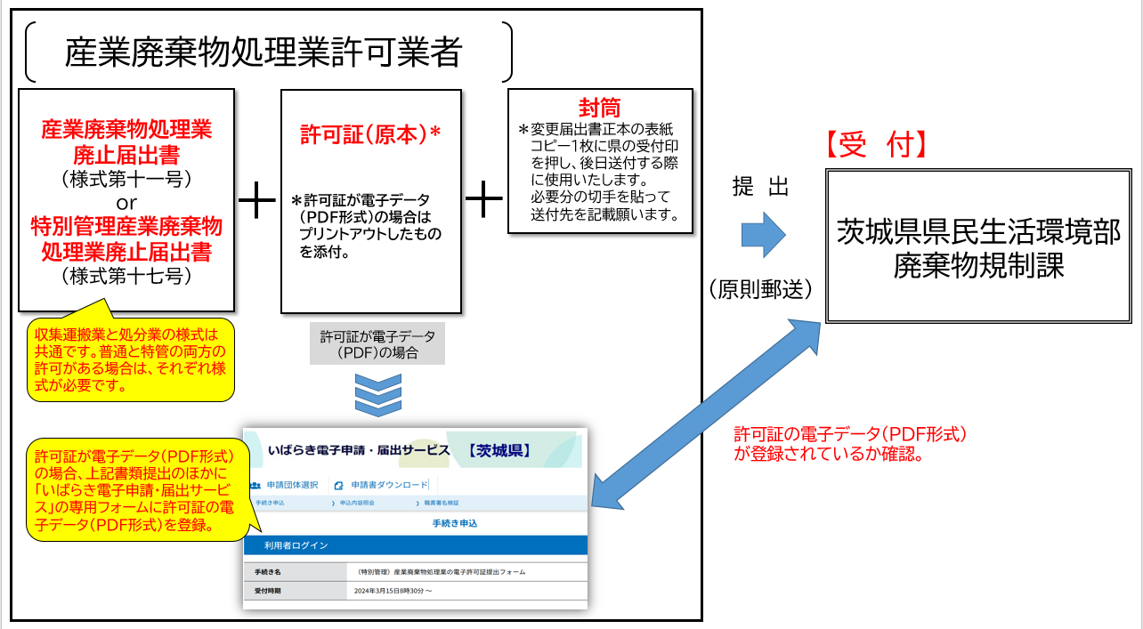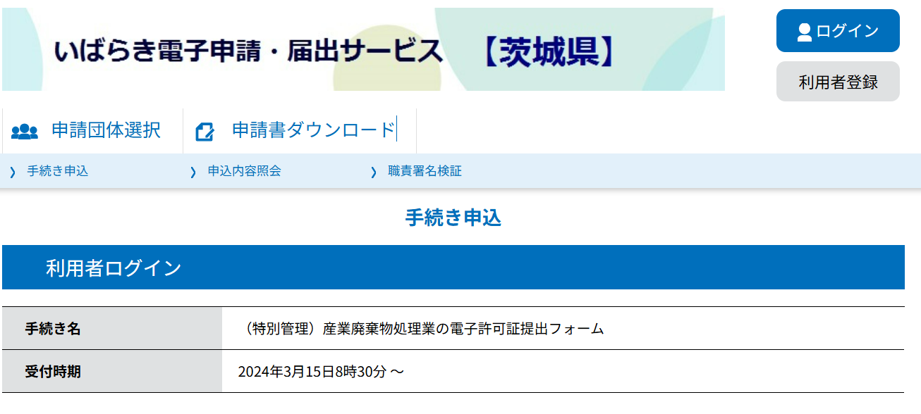

**レターパック**

**又は封筒**

**＊副本に受付印が**

**必要な場合は同封**



**【提出先・提出物】（郵送）**

|  |  |
| --- | --- |
| 提出先 | 茨城県 県民生活環境部 廃棄物規制課 不法投棄対策室  〒310-8555  茨城県水戸市笠原町978番６  茨城県庁14階  TEL：029-301-3033  FAX：029-301-3021 |
| 提出物 | 廃止届出書：正本１部（普通産廃：様式第十一号）、許可証：原本１部 |
| 注意点 | ・**許可証が電子データ（PDF形式）の場合**は、廃止届出書にプリントアウトしたものを添付するほか、「いばらき電子申請・届出サービス」の下記専用フォームに許可証のデータを登録してください。  ＜専用フォーム＞[【（特別管理）産業廃棄物処理業の電子許可証届出フォーム】](https://apply.e-tumo.jp/pref-ibaraki-u/offer/offerDetail_initDisplay?tempSeq=50421)  ＜電子許可証の提出案内＞：[電子許可証の提出方法について.pdf](https://www.pref.ibaraki.jp/seikatsukankyo/haitai/fuho/documents/denshikyokasyoformmanual20240315.pdf)  **・県の受付印を押印した副本が必要な場合は、副本１部と返送用レターパックまたは封筒(必要分の切手を貼ったもの)に送付先をご記入のうえ同封してください。** |

(2) 変更届

　　①　郵送する場合

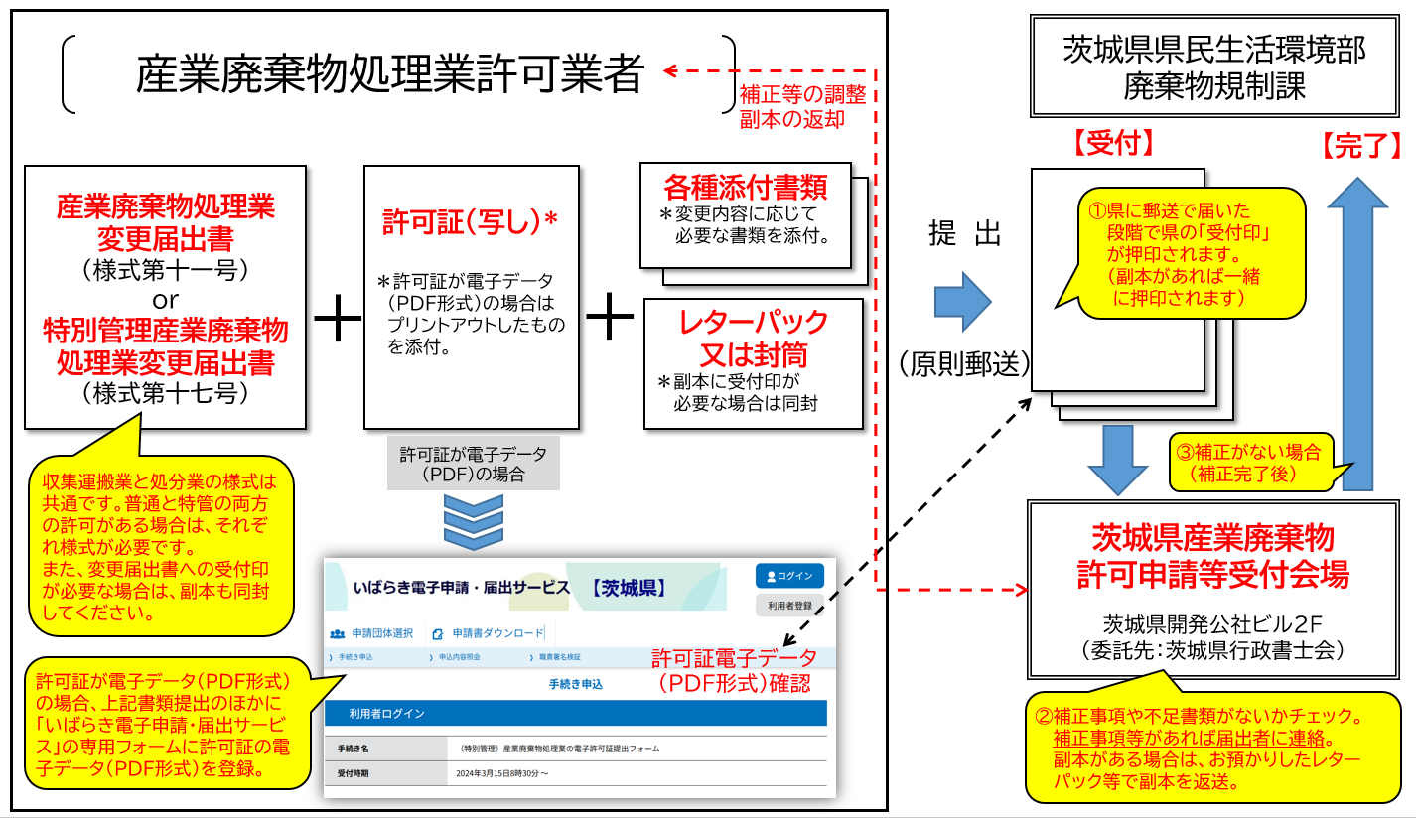

**【提出先・提出物】（郵送）**

|  |  |
| --- | --- |
| 提出先 | 茨城県 県民生活環境部 廃棄物規制課 不法投棄対策室  〒310-8555  茨城県水戸市笠原町978番６  茨城県庁14階  TEL：029-301-3033  FAX：029-301-3021 |
| 提出物 | 変更届出書：正本１部（普通産廃：様式第十一号）、許可証：原本１部 |
| 注意点 | ・**許可証が電子データ（PDF形式）の場合**は、廃止届出書にプリントアウトしたものを添付するほか、「いばらき電子申請・届出サービス」の下記専用フォームに許可証のデータを登録してください。  ＜専用フォーム＞[【（特別管理）産業廃棄物処理業の電子許可証届出フォーム】](https://apply.e-tumo.jp/pref-ibaraki-u/offer/offerDetail_initDisplay?tempSeq=50421)  ＜電子許可証の提出案内＞：[電子許可証の提出方法について.pdf](https://www.pref.ibaraki.jp/seikatsukankyo/haitai/fuho/documents/denshikyokasyoformmanual20240315.pdf)  **・県の受付印を押印した副本が必要な場合は、副本１部と返送用レターパックまたは封筒(必要分の切手を貼ったもの)に送付先をご記入のうえ同封してください。** |

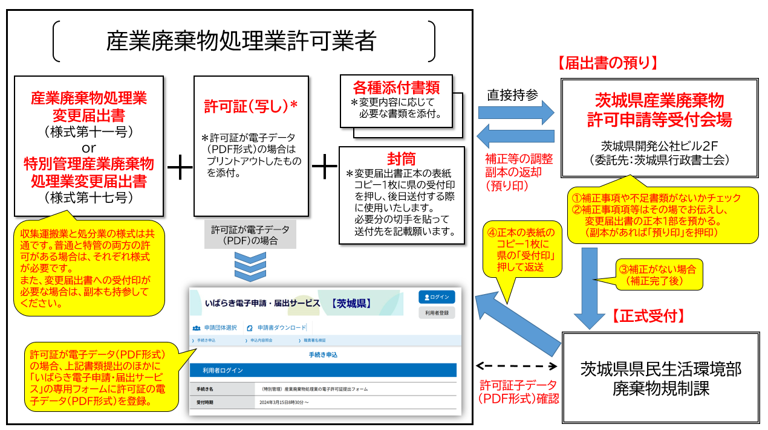 ②　**直接持参する場合**

当日中に県の「受付印」が必要な場合は、受付会場でチェックを受けた後、お手数ですが県庁廃棄物規制課にお越しください。

当日中に県の「受付印」が必要な場合は、受付会場でチェックを受けた後、お手数ですが県庁廃棄物規制課にお越しください。

**【提出先・提出物】**

|  |  |
| --- | --- |
| 提出先 | 茨城県産業廃棄物処理業許可申請等受付会場  〒310-0852  茨城県水戸市笠原町978番25　茨城県開発公社ビル２階  TEL 029-291-7315  FAX 029-291-7316  （※）県庁とは違う建物ですのでご注意ください。  【[茨城県開発公社ビルのご案内](https://www.dc-ibaraki.or.jp/building/#access)】 |
| 提出物 | 変更届出書：正本１部（普通産廃：様式第十一号）、許可証：原本１部 |
| 注意点 | ・**許可証が電子データ（PDF形式）の場合**は、廃止届出書にプリントアウトしたものを添付するほか、「いばらき電子申請・届出サービス」の下記専用フォームに許可証のデータを登録してください。  ＜専用フォーム＞[【（特別管理）産業廃棄物処理業の電子許可証届出フォーム】](https://apply.e-tumo.jp/pref-ibaraki-u/offer/offerDetail_initDisplay?tempSeq=50421)  ＜電子許可証の提出案内＞：[電子許可証の提出方法について.pdf](https://www.pref.ibaraki.jp/seikatsukankyo/haitai/fuho/documents/denshikyokasyoformmanual20240315.pdf)  **・県の受付印を押印した副本が必要な場合は、副本１部と返送用レターパックまたは封筒(必要分の切手を貼ったもの)に送付先をご記入のうえ持参してください。** |

１　提出書類、様式について

|  |  |
| --- | --- |
| 届　出　書 | 留　意　事　項 |
| 産業廃棄物処理業  廃止・変更届出書  第一面  ※収集運搬と処分で  様式は共通です | ・ 左上に様式第十一号（第十条の十関係）と記載されたものです。  ・ 許可年月日及び許可番号については、直近の許可証に記載されたものを記入してください。許可番号は、許可証の右上に記載された十一桁の数字です。  ・ 産業廃棄物処理業及び特別管理産業廃棄物処理業の両方の許可を有しており、共通する事項を変更する（氏名・名称の変更や役員の変更など）場合は、特別管理産業廃棄物処理業廃止・変更届出書を併せて提出してください。  ・ 届出書中段にある新旧対照表には、住所、氏名・名称、事務所及び事業場、車両・船舶、処理施設（駐車場を含む）の変更の内容を記入してください。  ・ 届出書下段にある表には、役員、100分の５以上の株主又は出資者、政令で定める使用人、法定代理人の変更の内容を記入してください。役員の異動や株式の割合等が分かりにくい場合には、必要に応じて様式８ページの別表をご活用願います。  ・ 書類の記入方法については、別添の記載例を参照してください。 |

２　添付書類について（届出事項ごとに必要な添付書類が異なります。※届出事項以外の添付書類は不要です。）

(1) 廃止届

|  |  |
| --- | --- |
| 届　出　事　項 | 添　　付　　書　　類 |
| 一部廃止・全部廃止 | □　許可証の写し又は原本（全部廃止の場合は最初から許可証の原本を提出してください。電子許可証を所有している事業者の方は、それを印刷した物を添付し、電子許可証のデータは削除してください。）  ・**許可証が電子データ（PDF形式）の場合**は、廃止届出書にプリントアウトしたものを添付するほか、「いばらき電子申請・届出サービス」の下記専用フォームに許可証のデータを登録してください。  ＜専用フォーム＞[【（特別管理）産業廃棄物処理業の電子許可証届出フォーム】](https://apply.e-tumo.jp/pref-ibaraki-u/offer/offerDetail_initDisplay?tempSeq=50421)  ＜電子許可証の提出案内＞：[電子許可証の提出方法について.pdf](https://www.pref.ibaraki.jp/seikatsukankyo/haitai/fuho/documents/denshikyokasyoformmanual20240315.pdf) |

(2) 変更届について

|  |  |  |
| --- | --- | --- |
| 届　出　事　項 | | 添　　付　　書　　類 |
| 許可証の書き換えが必要な変更届　※ | 代表者の変更  （氏名を含む） | □　届出者の履歴事項全部証明書  （法人であり、代表者を変更する場合添付。発行の日から３か月以内の原本に限る。）  □　住民票（最新の本籍地及び住所が記載されているものに限る）  □　成年被後見人・被保佐人として登記されていないことの証明書  　　 （発行から３か月以内の原本に限ります。）  □　許可証の写し又は原本 |
| 【留意事項 】  ・ **履歴事項全部証明書**を添付してください  （現在事項全部証明書は不可です）。  ・ 住民票や登記されていないことの証明書が必要となるのは、新たに就任した役員の分のみです。既存の役員から代表取締役に就任された方については、添付不要です。  　　市町村で取得できる**身分証明書**ではありませんのでご注意ください。  ※　電子許可証の場合は、印刷して届出書に添付してください。 |
| 住所の変更 | □　住民票【個人の場合】（最新の本籍地及び住所が記載されているものに限る）  □　法人の履歴事項全部証明書【法人の場合添付】  □　変更後の住所付近の見取図  □　許可証の写し又は原本 |
| 【 留意事項 】  ・ **履歴事項全部証明書**を添付してください  （現在事項全部証明書は不可）。  ・ 見取図は、事務所の見取図の様式を使用してください。目印になる道路や鉄道、建物等が確認できれば手書きのものでも構いません。  ・ 法人の場合、本店所在地の変更が住所の変更に該当します。本店所在地以外の住所変更については、事務所及び事業場の変更になります。  ※　電子許可証の場合は、印刷して届出書に添付してください。 |
| 氏名・名称  の変更 | □　住民票【個人の場合添付】（最新の本籍地及び住所が記載されているものに限る。）  □　成年被後見人・被保佐人として登記されていないことの証明書【個人の場合添付】  □　定款（又は寄附行為）の写し【法人の場合添付】  □　法人の履歴事項全部証明書【法人の場合添付】  □　許可証の写し又は原本 |
| 【 留意事項 】  ・ 定款は、商号変更後のものを添付してください。  ・**履歴事項全部証明書**を添付してください。  ※　電子許可証の場合は、印刷して届出書に添付してください。 |
| 役員、株主・  出資者、政令で定める  使用人、法定代理人の  変更 | | □　届出者の履歴事項全部証明書  （法人であり、役員（監査役・相談役・顧問・会計参与・会計監査人等を含む）を変更する場合添付。発行の日からから3か月以内の原本に限る。）  □　役員、株主又は出資者の新旧対照表  □　住民票（最新の本籍地及び住所が記載されているものに限る。）  □　成年被後見人・被保佐人として登記されていないことの証明書  　　　（発行から３か月以内の原本に限る。）  □　株主・出資者の履歴事項全部証明書  　　（変更する株主・出資者が法人である場合のみ添付）  □　政令で定める使用人であることが分かる書類  （政令で定める使用人を変更する場合のみ添付）  例）使用人の権限を有していることを証する書類、使用人が支店の代表者であることが分かる組織図等  □　許可証の写し |
| 【 留意事項 】  ・ **履歴事項全部証明書**を添付してください（現在事項全部証明書は不可）。  ・ 住民票や登記されていないことの証明書が必要となるのは、新たに就任した役員等の分のみです。（既存の役員等のものについては、添付不要です。）  　　市町村で取得できる**身分証明書**ではありませんのでご注意ください。  ・ 履歴事項全部証明書では役員等の変更の内容が確認できない場合には、別途閉鎖事項全部証明書の添付をお求めする場合があります。  ・ 取締役から監査役に役職を変更する及び株主から取締役等の役員に変更の場合など、役員等の就任退任を伴わない場合には，変更届出の提出は不要です。（下記例１参照）  ・ 役員等の氏名、本籍及び住所の変更については、届出不要です。  ・ 届出が必要となる株主・出資者の変更は、発行済株式総数の100分の５以上の株式を有する株主又は出資の額の100分の５以上の額に相当する出資をしている者に限ります（保有株式が100分の５未満の株主のみ変更があった場合は届出不要）。  ・　100分の５未満の株主がいる場合には「残り○株は５％未満の株主が保有している。」旨を記入してください（５％未満の株主は氏名・住所等の記入や住民票等は不要）。  ・　新旧対照表に記載する役員等の生年月日は西暦で記載してください。  ※　電子許可証の場合は、印刷して届出書に添付してください。 |
| 事務所の変更 | | □　変更後の事務所の付近の見取図  □　許可証の写し  ※　電子許可証の場合は、印刷して届出書に添付してください。 |
| 車両、船舶の変更 | | □　運搬車両一覧  □　自動車検査証記録事項又は船舶国籍証書及び船舶検査証書の写し  □　賃貸借契約書や使用承諾書の写し  □　運搬車両・運搬船舶の写真  □　許可証の写し |
| 【 留意事項 】  ・ 運搬車両・運搬船舶一覧は、新規車両だけでなく、登録しているすべての車両（継続・廃止を含む）を記入してください。  ・ 自動車検査証記録事項、賃貸借契約書や使用承諾書の写し、運搬車両の写真は、新規車両のみ必要となります。継続車両・廃止車両の分は不要です。  ・ 自動車検査証記録事項の写しは、受付時点で有効期限内のものに限ります。  ・ 賃貸借契約書や使用承諾書の写しは、自動車検査証記録事項又は船舶国籍証書及び船舶検査証の写しでは、届出者に車両・船舶の使用権限があることが分からない場合のみ添付してください。（下記例２参照）  　 なお、受付日において使用権原が有効であることが確認できるものを添付してください。  例）契約書に当事者間で異議がない場合は自動的に更新する旨記載されている、覚書で現在も継続して有効である旨当事者間で同意している等  ・ 運搬容器の変更については届出不要です。  【運搬車両の写真について】  ・ 写真はカラーのものに限る。（画像データをカラー印刷したものも可。）  ・ １台につき２枚、真正面及び真横（全姿）から撮影。   * 真正面の写真は、ナンバーが確認できるよう撮影。   ナンバーの確認が困難な場合は、ナンバーが明瞭に見える写真を別途添付。  ・ 真横（全姿）の写真は所定の事項（「産業廃棄物収集運搬車」，「会社名（事業者名）」，「固有番号（許可番号の下６桁）」）が表示されていることが確認できるよう撮影したものを添付。所定事項の表示の確認が困難な場合は、表示部分を拡大した写真を別途添付。  ・ トラクタ、セミトレーラー等については、各１台の写真を撮影（ナンバープレートが確認できる形で撮影すること）。  ・ 不正改造車両（さし枠など）は使用しないこと。  ・ 泥状、液状の廃棄物を運搬する場合、収集運搬に適した車両（タンク車、水密仕様ダンプ車、その他荷台の開口部にパッキンが付いており、水分や油分が流出しない構造を備えたもの）であることが分かる写真を添付。  ・　船舶への所定の表示事項（産業廃棄物収集運搬船、会社名（事業者名）、固有番号（許可番号の下６桁））が表示された状態で撮影。  ・　表示は船橋(せんきょう)に鮮明に表示  （船橋のない船舶にあっては両げん）  ・　読み取れない場合は、表示部分を拡大した写真も添付。  ※　電子許可証の場合は、印刷して届出書に添付してください。 |
| 駐車場・処理施設の変更 | | 収集運搬業の場合  □　変更後の駐車場の付近の見取図、駐車場内の配置図  □　土地の所有権を有している場合は、施設（駐車場）の土地の登記事項証明書  □　土地の所有権を有していない場合は、土地の賃貸借契約書又は使用承諾書の写し  □　許可証の写し  ※　積替保管施設の変更の場合は、処分業の場合と同じ書類を添付してください。 |
| 【 留意事項 】  ・ 見取図は、事務所の見取図の様式を使用してください。目印になる道路や鉄道、建物等が確認できれば手書きのものでも構いません。  ・ 配置図は、駐車する車両の位置が分かるよう□で囲む、斜線を引く等してください。  ・ 賃貸借契約書又は使用承諾書の写しは、受付日において有効であることが確認できるものを添付してください。  例）契約書に当事者間で異議がない場合は自動的に更新する旨記載されている、覚書で現在も継続して有効である旨当事者間で同意している等  入口、建屋などがあれば記載する  駐車場が複数ある場合はそれぞれ配置図を貼付する  駐車スペースを四角等で分かるように記入（車両台数分）  ※　電子許可証の場合は、印刷して届出書に添付してください。 |
| 処分業の場合  □　変更後の事業の用に供する施設（保管の場所を含む。）の構造を明らかにする平面図、立面図、断面図、構造図及び設計計算書並びに当該施設の付近の見取図  □　施設設置許可関係書類の写し（例：施設設置許可証、使用前検査結果通知書、軽微変更届出）  □　土地の所有権を有している場合は、土地の登記事項証明書  □　土地の所有権を有していない場合は、土地の賃貸借契約書又は使用承諾書の写し  □　許可証の写し又は原本（処分業の場合添付（収集運搬業の積替え保管施設の変更を含む）） |
| 【 留意事項 】  ・ 平面図等は、施設設置許可申請や軽微変更届出で提出したものを添付願います。  ・ 賃貸借契約書又は使用承諾書の写しは、受付日において有効であることが確認できるものを添付してください。  例）契約書に当事者間で異議がない場合は自動的に更新する旨記載されている、覚書で現在も継続して有効である旨当事者間で同意している等  ※　電子許可証の場合は、印刷して届出書に添付してください。 |

※１　産業廃棄物処理業廃止・変更届出は事後報告です。届出前に住所変更や追加車輌の使用等をしても問題ありません。

※２　産業廃棄物処理業廃止・変更届出書と特別管理産業廃棄物処理業廃止・変更届出書を同時に提出する場合、登記事項証明書、住民票、登記されていないことの証明書の原本添付が必要となるのは片方の届出書のみです。もう片方の届出書は写しの添付に代えることができます。

※３　許可証に記載された「事業の範囲」を変更する場合（取り扱う産業廃棄物の種類の追加など、但し、事業の（一部）廃止を除く）には、変更届出書の提出ではなく、別途、事業範囲の変更許可を申請し、許可を受ける必要があります。

※４　商業登記簿謄本等の公的機関が発行する書類（住民票を除く）については、３ヶ月以内の原本を添付してください。

※５　補正の指示を受けた書類については届出日から１ヵ月以内に提出するようお願いいたします。

例１）　・　現在、法人の監査役に就任している役員が退任し、新たに取締役として就任する場合

　　　　　⇒　住民票や成年被後見人・被保佐人として登記されていないことの証明書の添付は不要です。

　　　　・　現在、法人の発行済株式の100分の５以上の株式を有する株主が、新たに監査役に就任する場合

　　　　　⇒　住民票や成年被後見人・被保佐人として登記されていないことの証明書の添付は不要です。

例２）　・　自動車検査証記録事項の「使用者の氏名又は名称」が届出者と異なる場合（届出者が法人であり、自動車検査証記録事項の「使用者の氏名又は名称」に役員個人の氏名が記載されている場合を含む）　⇒　賃貸借契約書や使用承諾書の写しの添付が必要です。

・　自動車検査証記録事項の「使用者の氏名又は名称」が「＊＊＊」となっており、かつ、「所有者の氏名又は名称」が届出者と異なる場合　⇒　賃貸借契約書や使用承諾書の写しの添付が必要です。

・　自動車検査証記録事項の「所有者の氏名又は名称」が届出者と異なるが、「使用者の氏名又は名称」が届出者と一致する場合　⇒　賃貸借契約書や使用承諾書の写しの添付は不要です。